Wave Harrier 3
Gamme “Off Road”
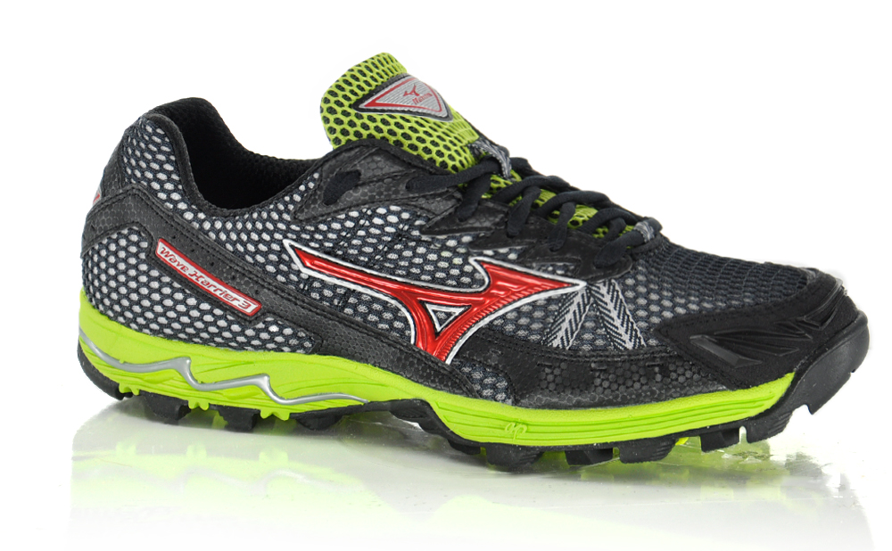

- PROFIL : Coureurs universels à pronateurs tous poids recherchant dynamisme et accroche

- USAGE : Trail, Entraînement et compétition sur chemins accidentés

- POINTS FORTS : Une chaussure de trail possédant un maximum de dynamisme et de légèreté. L’incontournable du trail performance

- Prix de vente conseillé : 100€ Poids : 300g (pointure 42)


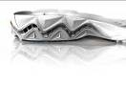




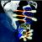

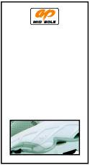
Les technologies de ce modÈle :
Durabilité - Traction

Caoutchouc carbone qui augmente la résistance à l’abrasion de la semelle extérieure et procure de la traction au talon
Respirabilité

Technologie qui intègre la tige nylon de la chaussure pour une meilleure respirabilité.
Confort

Réduit les phases d'accélération et de décélération de la foulée, atténue les vibrations et augmente la flexibilité
Dynamisme/Traction

Système d'accroche sur terrain humide. Permet une plus grande traction sur sol détrempé
Légèreté - Dynamisme

Elastomère rebondissant situé dans la semelle intermédiaire pour favoriser le dynamisme

La plaque Wave garantit une meilleure répartition de l’onde de choc au moment de l’impact au sol, assurant ainsi un équilibre idéal entre un excellent amorti et une stabilité efficace.

